
ФЕДЕРАЛЬНОЕ ГОСУДАРСТВЕННОЕ АВТОНОМНОЕ ОБРАЗОВАТЕЛЬНОЕ УЧРЕЖДЕНИЕ ВЫСШЕГО ОБРАЗОВАНИЯ «САМАРСКИЙ НАЦИОНАЛЬНЫЙ ИССЛЕДОВАТЕЛЬСКИЙ УНИВЕРСИТЕТ ИМЕНИ АКАДЕМИКА С.П. КОРОЛЕВА
(САМАРСКИЙ УНИВЕРСИТЕТ)»

Институт Информатики и кибернетики
Кафедра Программных систем

ОТЧЁТ
по лабораторной работе
№6 «Язык программирования С#: Делегаты»
по дисциплине «Языки программирования и структуры данных»

Выполнил Фадеев А.М. 6101

Проверил Котенёва С.Э.

Самара
2024
ЗАДАНИЕ
Задание 0.
Прочитать теоретический материал.
Задание 1.
Организовать работу меню в программе из лабораторной работы 5 с помощью механизма делегатов:
- описать делегат без параметров, возвращающий void;
- в классе Program все пункты меню реализовать как статические методы, сигнатура методов совпадает с сигнатурой, заданной делегатом;
- запросить у пользователя траекторию выполнения программы – набор пунктов меню и добавить в делегат, в зависимости от набора пунктов меню, введенного пользователем, список статических методов, выполняющих соответствующие пункты меню;
- в методе Main() вызывать делегат на исполнение.
Задание 2.
Протестировать работу приложения в классе Program, разработать адекватный интерфейс пользователя. Необходимо отлавливать и обрабатывать все возможные исключения.
Воспользоваться пользовательским интерфейсом из лабораторной работы 5.
Задание 3.
Подготовить отчет о работе.
КОД ПРОГРАММЫ
using System;
using System.Collections.Generic;
using System.Linq;
using System.Text;

namespace ЛР06
{
interface IVectorable
{
int this[int index] { get; set; }
int Length { get; }
double GetNorm();
}
}
using System;
using System.Collections.Generic;
using System.Linq;
using System.Text;

namespace ЛР06
{
class ArrayVector : IVectorable, IComparable, ICloneable
{
private int[] vector;

public ArrayVector()
{
int len = 5;
vector = new int[len];
}
public ArrayVector(int len)
{
if (len > 0)
{
vector = new int[len];
}
else
{
throw new Exception("Invalid length");
}
}

public int this[int i]
{
get
{
if (0 <= i && i < Length) return vector[i];
else throw new IndexOutOfRangeException("Vector index out of range");
}
set
{
if (0 <= i && i < Length) vector[i] = value;
else throw new IndexOutOfRangeException("Vector index out of range");
}
}

public int Length
{
get { return vector.Length; }
}

public override string ToString()
{
string lenStr = Length.ToString();
string vectorStr = string.Join(" ", Array.ConvertAll<int, string>(vector, x => x.ToString()));
return string.Format("{0, -13} {1}", lenStr, vectorStr);
}

public override bool Equals(object obj)
{
if (obj.GetType() is IVectorable || Length != ((IVectorable)obj).Length)
{
return false;
}
else
{
for (int i = 0; i < Length; i++)
{
if (vector[i] != ((IVectorable)obj)[i]) return false;
}
}
return true;
}

public override int GetHashCode()
{
int hash = 0;
for (int i = 0; i < Length; i++)
{
hash += vector[i];
}
hash *= Length;
return hash;
}

public int CompareTo(object obj)
{
if (obj.GetType() is IVectorable)
{
throw new Exception("Object is not IVectorable");
}
else
{
if (Length < ((IVectorable)obj).Length)
{
return -1;
}
else if (Length > ((IVectorable)obj).Length)
{
return 1;
}
return 0;
}
}

public Object Clone()
{
ArrayVector clone = new ArrayVector(Length);
for (int i = 0; i < Length; i++)
{
clone[i] = vector[i];
}
return clone;
}

public double GetNorm()
{
double norm = 0;
for (int i = 0; i < vector.Length; i++)
{
norm += Math.Pow(vector[i], 2);
}
return Math.Sqrt(norm);
}
}
}
using System;
using System.Collections.Generic;
using System.Linq;
using System.Text;

namespace ЛР06
{
class LinkedListVector : IVectorable, IComparable, ICloneable
{
private Node start;

public class Node
{
public int value = 0;
public Node link = null;
}

public LinkedListVector()
{
int len = 5;
start = new Node();
Node curNode = start;
for (int i = 0; i < len - 1; i++)
{
curNode.link = new Node();
curNode = curNode.link;
}
}

public LinkedListVector(int len)
{
if (len > 0)
{
start = new Node();
Node curNode = start;
for (int i = 0; i < len - 1; i++)
{
curNode.link = new Node();
curNode = curNode.link;
}
}
else
{
throw new Exception("Invalid length");
}
}

public int this[int index]
{
get
{
if (0 <= index && index < Length)
{
Node curNode = start;
for (int i = 0; i < index; i++)
{
curNode = curNode.link;
}
return curNode.value;
}
else
{
throw new IndexOutOfRangeException("Vector index out of range");
}
}
set
{
if (0 <= index && index < Length)
{
Node curNode = start;
for (int i = 0; i < index; i++)
{
curNode = curNode.link;
}
curNode.value = value;
}
else
{
throw new IndexOutOfRangeException("Vector index out of range");
}
}
}

public int Length
{
get
{
int length = 0;
if (start == null)
{
return length;
}
else
{
Node curNode = start;
length++;
while (curNode.link != null)
{
curNode = curNode.link;
length++;
}
return length;
}
}
}

public override string ToString()
{
string lenStr = Length.ToString();
string vectorStr;
Node curNode = start;
vectorStr = curNode.value.ToString();
while (curNode.link != null)
{
curNode = curNode.link;
vectorStr += " " + curNode.value.ToString();
}
return string.Format("{0, -13} {1}", lenStr, vectorStr);
}

public override bool Equals(object obj)
{
if (obj.GetType() is IVectorable || Length != ((IVectorable)obj).Length)
{
return false;
}
Node cureNode = start;
for (int i = 0; i < Length; i++)
{
if (cureNode.value != ((IVectorable)obj)[i]) return false;
cureNode = cureNode.link;
}
return true;
}

public override int GetHashCode()
{
int hash = 0;
Node cureNode = start;
for (int i = 0; i < Length; i++)
{
hash += cureNode.value;
cureNode = cureNode.link;
}
hash *= Length;
return hash;
}

public int CompareTo(object obj)
{
if (obj.GetType() is IVectorable)
{
throw new Exception("Object is not IVectorable");
}
else
{
if (Length < ((IVectorable)obj).Length)
{
return -1;
}
else if (Length > ((IVectorable)obj).Length)
{
return 1;
}
return 0;
}
}

public Object Clone()
{
LinkedListVector clone = new LinkedListVector(Length);
Node curNode = start;
for (int i = 0; i < Length; i++)
{
clone[i] = curNode.value;
curNode = curNode.link;
}
return clone;
}

public double GetNorm()
{
double norm = 0;
Node curNode = start;
while (curNode.link != null)
{
norm += Math.Pow(curNode.value, 2);
curNode = curNode.link;
}
norm += Math.Pow(curNode.value, 2);
return Math.Sqrt(norm);
}

public void AddTop(int newElemValue)
{
Node temp = new Node();
temp.value = newElemValue;
temp.link = start;
start = temp;
}

public void AddEnd(int newElemValue)
{
Node curNode = start;
for (int i = 0; i < Length - 1; i++)
{
curNode = curNode.link;
}
curNode.link = new Node();
curNode.link.value = newElemValue;
}

public void AddByIndex(int index, int newElemValue)
{
if (index == 0)
{
AddTop(newElemValue);
}
else if (index == Length)
{
AddEnd(newElemValue);
}
else if (0 < index && index < Length)
{
Node curNode = start;
for (int i = 0; i < index - 1; i++)
{
curNode = curNode.link;
}
Node temp = new Node();
temp.value = newElemValue;
temp.link = curNode.link;
curNode.link = temp;
}
else
{
throw new IndexOutOfRangeException("Vector index out of range");
}
}

public void DeleteTop()
{
start = start.link;
}

public void DeleteEnd()
{
if (Length == 1)
{
start = null;
}
else
{
Node curNode = start;
for (int i = 0; i < Length - 2; i++)
{
curNode = curNode.link;
}
curNode.link = null;
}
}

public void DeleteByIndex(int index)
{
if (index == 0)
{
DeleteTop();
}
else if (index == Length - 1)
{
DeleteEnd();
}
else if (0 < index && index < Length - 1)
{
Node curNode = start;
for (int i = 0; i < index - 1; i++)
{
curNode = curNode.link;
}
curNode.link = curNode.link.link;
}
else
{
throw new IndexOutOfRangeException("Vector index out of range");
}
}
}
}
using System;
using System.Collections.Generic;
using System.Linq;
using System.Text;

namespace ЛР06
{
class VectorsComparer : IComparer<IVectorable>
{
public int Compare(IVectorable vector1, IVectorable vector2)
{
if (vector1.GetNorm() < vector2.GetNorm())
{
return -1;
}
else if (vector1.GetNorm() > vector2.GetNorm())
{
return 1;
}
return 0;
}
}
}
using System;
using System.Collections.Generic;
using System.Linq;
using System.Text;
using System.IO;

namespace ЛР06
{
class Vectors
{
public static ArrayVector Sum(IVectorable vector1, IVectorable vector2)
{
if (vector1.Length == vector2.Length)
{
int len = vector1.Length;
ArrayVector res = new ArrayVector(len);
for (int i = 0; i < len; i++)
{
res[i] = vector1[i] + vector2[i];
}
return res;
}
else
{
throw new Exception("Different length");
}
}
public static int Scalar(IVectorable vector1, IVectorable vector2)
{
int scalar = 0;
int len = 0;
if (vector1.Length == vector2.Length)
{
len = vector1.Length;
for (int i = 0; i < len; i++)
{
scalar += vector1[i] * vector2[i];
}
return scalar;
}
else
{
throw new Exception("Different length");
}
}
public static double GetNormSt(IVectorable vector)
{
double norm = 0;
for (int i = 0; i < vector.Length; i++)
{
norm += Math.Pow(vector[i], 2);
}
return Math.Sqrt(norm);
}
public static void OutputVector(IVectorable vector, Stream output)
{
byte[] buffer = BitConverter.GetBytes(vector.Length);
output.Write(buffer, 0, buffer.Length);
for (int i = 0; i < vector.Length; i++)
{
buffer = BitConverter.GetBytes(vector[i]);
output.Write(buffer, 0, buffer.Length);
}
}
public static IVectorable InputVector(Stream input)
{
byte[] buffer = new byte[4];
input.Read(buffer, 0, buffer.Length);
int len = BitConverter.ToInt32(buffer, 0);
ArrayVector vector = new ArrayVector(len);

for (int i = 0; i < len; i++)
{
input.Read(buffer, 0, buffer.Length);
vector[i] = BitConverter.ToInt32(buffer, 0);
}
return vector;
}
public static void WriteVector(IVectorable vector, TextWriter output)
{
output.WriteLine(vector.ToString());
}
public static IVectorable ReadVector(TextReader input)
{
ArrayVector vector;
string[] nums = input.ReadLine().Split(' ');
int num;
int counter = 0;
int i = 0;
while (!Int32.TryParse(nums[i], out num)) i++;
vector = new ArrayVector(Int32.Parse(nums[i]));

for (i++ ; i < nums.Length; i++)
{
if (Int32.TryParse(nums[i], out num) && counter < vector.Length)
{
vector[counter] = Int32.Parse(nums[i]);
counter++;
}
}
return vector;
}
}
}
using System;
using System.Collections.Generic;
using System.Linq;
using System.IO;

namespace ЛР06
{
delegate void ExecutionPath(List<IVectorable> vectors);
class Program
{
static void Main(string[] args)
{
Console.WriteLine("Лабораторная работа №6");
Console.WriteLine("Выполнил студент Дьячков Дмитрий 6101-020302D\n");

List<IVectorable> vectors = new List<IVectorable>();
//bool flag = true;
//while (flag)
//{
// flag = MainMenu(vectors);
//}

Console.WriteLine("Выберите пункт меню: ");
Console.WriteLine("1 - Создать вектор ArrayVecor");
Console.WriteLine("2 - Создать вектор LinkedList");
Console.WriteLine("3 - Клонировать вектор");
Console.WriteLine("4 - Редактировать вектор");
Console.WriteLine("5 - Высчитать модуль вектора");
Console.WriteLine("6 - Проверить вектора на равенство");
Console.WriteLine("7 - Сумма двух векторов");
Console.WriteLine("8 - Скалярное произведение двух векторов");
Console.WriteLine("9 - Вывести вектора с максимальным и минимальным количеством координат");
Console.WriteLine("10 - Отсортировать вектора по количеству координат");
Console.WriteLine("11 - Отсортировать вектора по модулю");
Console.WriteLine("12 - Удалить вектор");

Console.WriteLine("Введите пункты меню через пробел:");
string sTrajectory = Console.ReadLine();
Console.Clear();
string[] trajectory = sTrajectory.Split(' ');

// создание делегата
ExecutionPath execution = null;
for (int i = 0; i < trajectory.Length; i++)
{
if (trajectory[i] == "1")
{
execution += VectorsInfo;
execution += CreateArrayVector;
execution += ConsoleClear;
}
else if (trajectory[i] == "2")
{
execution += VectorsInfo;
execution += CreateLinkedListVector;
execution += ConsoleClear;
}
else if (trajectory[i] == "3")
{
execution += VectorsInfo;
execution += CloneVector;
execution += ConsoleClear;
}
else if (trajectory[i] == "4")
{
execution += VectorsInfo;
execution += EditVector;
execution += ConsoleClear;
}
else if (trajectory[i] == "5")
{
execution += VectorsInfo;
execution += VectorNorm;
execution += ConsoleClear;
}
else if (trajectory[i] == "6")
{
execution += VectorsInfo;
execution += IsEquals;
execution += ConsoleClear;
}
else if (trajectory[i] == "7")
{
execution += VectorsInfo;
execution += Sum;
execution += ConsoleClear;
}
else if (trajectory[i] == "8")
{
execution += VectorsInfo;
execution += Mult;
execution += ConsoleClear;
}
else if (trajectory[i] == "9")
{
execution += VectorsInfo;
execution += MinMaxLength;
execution += ConsoleClear;
}
else if (trajectory[i] == "10")
{
execution += VectorsInfo;
execution += SortByLength;
execution += ConsoleClear;
}
else if (trajectory[i] == "11")
{
execution += VectorsInfo;
execution += SortByNorm;
execution += ConsoleClear;

}
else if (trajectory[i] == "12")
{
execution += VectorsInfo;
execution += Delete;
execution += ConsoleClear;
}
}
execution += VectorsInfo;

execution(vectors);
Console.WriteLine("Программа завершена");

Console.ReadKey();
}

//МЕНЮ:

static bool MainMenu(List<IVectorable> vectors)
{
string choice;
if (vectors.Count > 0)
{
Console.WriteLine("Список векторов:");
VectorsInfo(vectors);
Console.WriteLine();
}
Console.WriteLine("Выберите пункт меню: ");
Console.WriteLine("(1) - Добавление, редактирование и удаление векторов");
Console.WriteLine("(2) - Взаимодействие с файловой системой");
Console.WriteLine("(3) - Сортировка векторов");
Console.WriteLine("4 - Высчитать модуль вектора");
Console.WriteLine("5 - Проверить вектора на равенство");
Console.WriteLine("6 - Скалярное произведение двух векторов");
Console.WriteLine("7 - Вывести вектора с максимальным и минимальным количеством координат");
Console.WriteLine("Enter - Завершить программу");

Console.Write("Выбор: ");
choice = Console.ReadLine();
Console.WriteLine();

bool flag;
switch (choice)
{
case "1":
flag = true;
while (flag)
{
flag = MoodificationMenu(vectors);
}
break;
case "2":
flag = true;
while (flag)
{
flag = FileMenu(vectors);
}
break;
case "3":
flag = true;
while (flag)
{
flag = SortMenu(vectors);
}
break;
case "4":
VectorNorm(vectors);
break;
case "5":
IsEquals(vectors);
break;
case "6":
Mult(vectors);
break;
case "7":
MinMaxLength(vectors);
break;
default:
return false;
}
Console.Clear();
return true;
}

static bool MoodificationMenu(List<IVectorable> vectors)
{
Console.Clear();

string choice;
if (vectors.Count > 0)
{
Console.WriteLine("Список векторов:");
VectorsInfo(vectors);
Console.WriteLine();
}
Console.WriteLine("Выберите пункт меню: ");
Console.WriteLine("1 - Создать ветор ArrayVector");
Console.WriteLine("2 - Создать вектор LinkedList");
Console.WriteLine("3 - Добавить клон вектора");
Console.WriteLine("4 - Добавить сумму векторов");
Console.WriteLine("5 - Редактировать вектор");
Console.WriteLine("6 - Удалить вектор");
Console.WriteLine("Enter - выход в главное меню");

Console.Write("Выбор: ");
choice = Console.ReadLine();
Console.WriteLine();

switch (choice)
{
case "1":
CreateArrayVector(vectors);
break;
case "2":
CreateLinkedListVector(vectors);
break;
case "3":
CloneVector(vectors);
break;
case "4":
Sum(vectors);
break;
case "5":

break;
case "6":
Delete(vectors);
break;
default:
return false;
}
Console.Clear();
return true;
}

static bool FileMenu(List<IVectorable> vectors)
{
Console.Clear();

string choice;
if (vectors.Count > 0)
{
Console.WriteLine("Список векторов:");
VectorsInfo(vectors);
Console.WriteLine();
}
FileList();
Console.WriteLine();

Console.WriteLine("Выберите пункт меню: ");
Console.WriteLine("1 - Создать файл данных");
Console.WriteLine("2 - Создать текстовый файл");
Console.WriteLine("3 - Добавить в файл вектора");
Console.WriteLine("4 - Извлечь вектора из файла");
Console.WriteLine("5 - Удалить файл");
Console.WriteLine("Enter - выход в главное меню");

Console.Write("Выбор: ");
choice = Console.ReadLine();
Console.WriteLine();

string pathB = "//mscs-fs/data/314_user_data/! C# 2023-2024/2 семестр - C#. Отчеты/6101/Дьячков Д/ЛР05/ЛР05/ЛР05/FileStream/{0}.bin";
string pathT = "//mscs-fs/data/314_user_data/! C# 2023-2024/2 семестр - C#. Отчеты/6101/Дьячков Д/ЛР05/ЛР05/ЛР05/FileStream/{0}.txt";
string path = "//mscs-fs/data/314_user_data/! C# 2023-2024/2 семестр - C#. Отчеты/6101/Дьячков Д/ЛР05/ЛР05/ЛР05/FileStream";
string fileName;
string fullPath;
switch (choice)
{
case "1":
Console.Write("Введите имя файла: ");
fileName = Console.ReadLine();
fullPath = String.Format(pathB, fileName);

try
{
FileStream cFileStream = new FileStream(fullPath, FileMode.Create);
cFileStream.Close();
Console.WriteLine("Файл создан");
Console.ReadKey();
}
catch (Exception)
{
Console.WriteLine("Имя содержит недопустимые знаки");
Console.ReadKey();
}
break;
case "2":
Console.Write("Введите имя файла: ");
fileName = Console.ReadLine();
fullPath = String.Format(pathT, fileName);

try
{
FileStream cFileStream = new FileStream(fullPath, FileMode.Create);
cFileStream.Close();
Console.WriteLine("Файл создан");
Console.ReadKey();
}
catch (Exception)
{
Console.WriteLine("Имя содержит недопустимые знаки");
Console.ReadKey();
}
break;
case "3":
Console.Write("Введите имя файла: ");
fileName = Console.ReadLine();
if (Path.GetExtension(fileName) == ".bin")
{
fullPath = String.Format(path + "/" + fileName);
OutputStream(vectors, fullPath);
}
else if (Path.GetExtension(fileName) == ".txt")
{
fullPath = String.Format(path + "/" + fileName);
OutputVector(vectors, fullPath);
}
else
{
string file = String.Format("{0}.*", fileName);
DirectoryInfo di = new DirectoryInfo(path);
foreach (FileInfo f in di.GetFiles(file))
{
if (Path.GetExtension(Convert.ToString(f)) == ".bin")
{
fullPath = String.Format(pathB, fileName);
OutputStream(vectors, fullPath);
}
else if (Path.GetExtension(Convert.ToString(f)) == ".txt")
{
fullPath = String.Format(pathT, fileName);
OutputVector(vectors, fullPath);
}
}
}
break;
case "4":
Console.Write("Введите имя файла: ");
fileName = Console.ReadLine();
if (Path.GetExtension(fileName) == ".bin")
{
fullPath = String.Format(path + "/" + fileName);
InputStream(vectors, fullPath);
}
else if (Path.GetExtension(fileName) == ".txt")
{
fullPath = String.Format(path + "/" + fileName);
InputVector(vectors, fullPath);
}
else
{
string file = String.Format("{0}.*", fileName);
DirectoryInfo di = new DirectoryInfo(path);
foreach (FileInfo f in di.GetFiles(file))
{
if (Path.GetExtension(Convert.ToString(f)) == ".bin")
{
fullPath = String.Format(pathB, fileName);
InputStream(vectors, fullPath);
}
else if (Path.GetExtension(Convert.ToString(f)) == ".txt")
{
fullPath = String.Format(pathT, fileName);
InputVector(vectors, fullPath);
}
}
}
break;
case "5":
Console.Write("Введите имя файла: ");
fileName = Console.ReadLine();
if (Path.GetExtension(fileName) == ".bin")
{
fullPath = String.Format(path + "/" + fileName);
File.Delete(fullPath);
}
else if (Path.GetExtension(fileName) == ".txt")
{
fullPath = String.Format(path + "/" + fileName);
File.Delete(fullPath);
}
else
{
string file = String.Format("{0}.*", fileName);
DirectoryInfo di = new DirectoryInfo(path);
foreach (FileInfo f in di.GetFiles(file))
{
if (Path.GetExtension(Convert.ToString(f)) == ".bin")
{
fullPath = String.Format(pathB, fileName);
File.Delete(fullPath);
}
else if (Path.GetExtension(Convert.ToString(f)) == ".txt")
{
fullPath = String.Format(pathT, fileName);
File.Delete(fullPath);
}
}
}
break;
default:
return false;
}
Console.Clear();
return true;
}

static bool SortMenu(List<IVectorable> vectors)
{
Console.Clear();

string choice;
if (vectors.Count > 0)
{
Console.WriteLine("Список векторов:");
VectorsInfo(vectors);
Console.WriteLine();
}
Console.WriteLine("Выберите пункт меню: ");
Console.WriteLine("1 - Отсортировать вектора по количеству координат");
Console.WriteLine("2 - Отсортировать вектора по модулю");
Console.WriteLine("Enter - Выйти в главное меню");

Console.Write("Выбор: ");
choice = Console.ReadLine();
Console.WriteLine();

switch (choice)
{
case "1":
SortByLength(vectors);
break;
case "2":
SortByNorm(vectors);
break;
default:
return false;
}
Console.Clear();
return true;
}

//ОСНОВНЫЕ МЕТОДЫ:

static void CreateArrayVector(List<IVectorable> vectors)
{
Console.WriteLine("\nСоздание Array вектора\n");
int len;
int value;

try
{
OutputInput("Введите размерность вектора: ", out len);
ArrayVector vector = new ArrayVector(len);

for (int i = 0; i < len; i++)
{
string messege = String.Format("Введите координату {0}: ", i + 1);
OutputInput(messege, out value);
vector[i] = value;
}
vectors.Add(vector);
}
catch
{
Console.WriteLine("Размерность должна быть положительной");
Console.ReadKey();
}
}

static void CreateLinkedListVector(List<IVectorable> vectors)
{
Console.WriteLine("\nСоздание LinkedList вектора\n");
int len;
int value;

try
{
OutputInput("Введите размерность вектора: ", out len);
LinkedListVector vector = new LinkedListVector(len);

for (int i = 0; i < len; i++)
{
string messege = String.Format("Введите координату {0}: ", i + 1);
OutputInput(messege, out value);
vector[i] = value;
}
vectors.Add(vector);
}
catch
{
Console.WriteLine("Размерность должна быть положительной");
Console.ReadKey();
}
}

static void CloneVector(List<IVectorable> vectors)
{
Console.WriteLine("\nКлонирование\n");
int numV;
OutputInput("Введите номер вектора, который хотите клонировать: ", out numV);
try
{
if (vectors[numV - 1] is ArrayVector)
{
vectors.Add((IVectorable)((ArrayVector)vectors[numV - 1]).Clone());
}
else
{
vectors.Add((IVectorable)((LinkedListVector)vectors[numV - 1]).Clone());
}
}
catch (Exception)
{
Console.WriteLine("Введён неверный номер");
}
}

static void Sum(List<IVectorable> vectors)
{
Console.WriteLine("\nСумма векторов\n");
int numV1, numV2;
OutputInput("Введите номер первого вектора: ", out numV1);
OutputInput("Введите номер второго вектора: ", out numV2);
try
{
vectors.Add(Vectors.Sum(vectors[numV1 - 1], vectors[numV2 - 1]));
Console.WriteLine("Полученный вектор добавлен в список");
Console.ReadKey();
}
catch (Exception)
{
Console.WriteLine("Вектора должны быть одинаковой длины");
Console.ReadKey();
}
}

static void EditVector(List<IVectorable> vectors)
{
Console.WriteLine("\nРедактирование вектора\n");
int num;
OutputInput("Введите номер вектора: ", out num);
try
{
if (vectors[num - 1].GetType() == typeof(ArrayVector)) EditArrayVector((ArrayVector)vectors[num - 1], num);
else EditLinkedList((LinkedListVector)vectors[num - 1], num, vectors);
}
catch (Exception)
{
Console.WriteLine("Введён неверный номер");
Console.ReadKey();
}
}

static void EditArrayVector(ArrayVector vector, int numV)
{
bool flag = true;
while (flag)
{
Console.Clear();
Console.WriteLine("Редактируемый вектор:");
Console.WriteLine("{0, -5}{1, -7}{2, -15}{3}", "№", "Тип", "Размерность", "Координаты");
Console.WriteLine("{0, -5}{1, -7}{2}", numV, "Arr", vector.ToString());
Console.WriteLine();

try
{
int num;
int newValue;
Console.Write("Введите номер элемента или нажмите Enter, чтобы звершить редактирование: ");
flag = Int32.TryParse(Console.ReadLine(), out num);
if (flag)
{
OutputInput("Введите новое значение: ", out newValue);
vector[num - 1] = newValue;
}
}
catch (Exception)
{
Console.WriteLine("Введён недопустимый номер элемента");
Console.ReadKey();
}
}
}

static void EditLinkedList(LinkedListVector vector, int numV, List<IVectorable> vectors)
{
bool flag = true;
while (flag)
{
Console.Clear();
Console.WriteLine("Редактируемый вектор:");
Console.WriteLine("{0, -5}{1, -7}{2, -15}{3}", "№", "Тип", "Размерность", "Координаты");
Console.WriteLine("{0, -5}{1, -7}{2}", numV, "List", vector.ToString());
Console.WriteLine();

Console.WriteLine("Введите номер элемента или нажмите Enter, чтобы звершить редактирование: ");
Console.WriteLine("1 - Изменить элемент по номеру");
Console.WriteLine("2 - Добавить элемент в начало");
Console.WriteLine("3 - Добавить элемент в конец");
Console.WriteLine("4 - Добавить элемент по номеру");
Console.WriteLine("5 - Удалить первый элемент");
Console.WriteLine("6 - Удалить последний элемент");
Console.WriteLine("7 - Удалить элемент по номеру");

Console.Write("Выбор: ");
string choice = Console.ReadLine();
int value = 0;
int index = 0;

switch (choice)
{
case "1":
OutputInput("Ведите номер: ", out index);
OutputInput("Ведите значение: ", out value);
try
{
vector[index - 1] = value;
}
catch (Exception)
{
Console.WriteLine("Введён неверный номер");
Console.ReadKey();
}
break;
case "2":
OutputInput("Ведите значение: ", out value);
vector.AddTop(value);
break;
case "3":
OutputInput("Ведите значение: ", out value);
vector.AddEnd(value);
break;
case "4":
OutputInput("Ведите номер: ", out index);
OutputInput("Ведите значение: ", out value);
try
{
vector.AddByIndex(index - 1, value);
}
catch (Exception)
{
Console.WriteLine("Введён неверный номер");
Console.ReadKey();
}
break;
case "5":
vector.DeleteTop();
if (vector.Length == 0)
{
vectors.Remove(vector);
flag = false;
}
break;
case "6":
vector.DeleteEnd();
if (vector.Length == 0)
{
vectors.Remove(vector);
flag = false;
}
break;
case "7":
OutputInput("Ведите номер: ", out index);
try
{
vector.DeleteByIndex(index - 1);
}
catch (Exception)
{
Console.WriteLine("Введён неверный номер");
Console.ReadKey();
}
if (vector.Length == 0)
{
vectors.Remove(vector);
flag = false;
}
break;
default:
flag = false;
break;
}
}
}

static void Delete(List<IVectorable> vectors)
{
Console.WriteLine("\nУдаление вектора\n");
int num;
OutputInput("Введите номер вектора: ", out num);
try
{
vectors.RemoveAt(num - 1);
}
catch (Exception)
{
Console.WriteLine("Введён неверный номер");
Console.ReadKey();
}
}

static void OutputStream(List<IVectorable> vectors, string fullPath)
{
Console.WriteLine("\nДобавление в файл данных\n");
Console.Write("Введите номера векторов через пробел: ");
List<int> nums = new List<int>();
foreach (string n in Console.ReadLine().Split(' '))
{
int num;
bool parsed = Int32.TryParse(n, out num);
if (parsed && 0 <= num && num <= vectors.Count)
{
nums.Add(num);
}
}
using (FileStream aFileStream = new FileStream(fullPath, FileMode.Append))
{
aFileStream.Seek(0, SeekOrigin.End);
for (int i = 0; i < nums.Count; i++)
{
Vectors.OutputVector(vectors[nums[i] - 1], aFileStream);
}
}

if (nums.Count > 0)
{
Console.WriteLine("Вектора добавлены в файл");
Console.ReadKey();
}
else
{
Console.WriteLine("Векторов с такими номерами нет");
Console.ReadKey();
}
}

static void OutputVector(List<IVectorable> vectors, string fullPath)
{
Console.WriteLine("\nДобавление в текстовый файл\n");
Console.Write("Введите номера векторов через пробел: ");
List<int> nums = new List<int>();
foreach (string n in Console.ReadLine().Split(' '))
{
int num;
bool parsed = Int32.TryParse(n, out num);
if (parsed && 0 <= num && num <= vectors.Count)
{
nums.Add(num);
}
}
using (TextWriter writer = File.AppendText(fullPath))
{
for (int i = 0; i < nums.Count; i++)
{
Vectors.WriteVector(vectors[nums[i] - 1], writer);
}
}

if (nums.Count > 0)
{
Console.WriteLine("Вектора добавлены в файл");
Console.ReadKey();
}
else
{
Console.WriteLine("Векторов с такими номерами нет");
Console.ReadKey();
}
}

static void InputStream(List<IVectorable> vectors, string fullPath)
{
Console.WriteLine("\nИзвлечение из файла данных");
try
{
using (FileStream rFileStream = new FileStream(fullPath, FileMode.Open))
{
while (rFileStream.Position != rFileStream.Length)
{
vectors.Add((ArrayVector)Vectors.InputVector(rFileStream));
}
}

Console.WriteLine("Вектора добавлены в список");
Console.ReadKey();
}
catch (Exception)
{
Console.WriteLine("Файл не найден");
Console.ReadKey();
}
}

static void InputVector(List<IVectorable> vectors, string fullPath)
{
Console.WriteLine("\nИзвлечение из текстового файла");
try
{
using (TextReader reader = File.OpenText(fullPath))
{
while (reader.Peek() >= 0)
{
vectors.Add((ArrayVector)Vectors.ReadVector(reader));
}
}

Console.WriteLine("Вектора добавлены в список");
Console.ReadKey();
}
catch (Exception)
{
Console.WriteLine("Файл не найден");
Console.ReadKey();
}
}

static void VectorNorm(List<IVectorable> vectors)
{
Console.WriteLine("\nВычисление длины\n");
int numV;
OutputInput("Введите номер вектора: ", out numV);
try
{
Console.WriteLine("Модуль вектора №{0}: {1}", numV, vectors[numV - 1].GetNorm());
Console.ReadKey();
}
catch (Exception)
{
Console.WriteLine("Введён неверный номер");
Console.ReadKey();
}
}

static void IsEquals(List<IVectorable> vectors)
{
Console.WriteLine("\nПроверка на равенство\n");
int numV1, numV2;
OutputInput("Введите номер первого вектора: ", out numV1);
OutputInput("Введите номер второго вектора: ", out numV2);
try
{
if (vectors[numV1 - 1].Equals(vectors[numV2 - 1]))
{
Console.WriteLine("Вектора равны");
}
else
{
Console.WriteLine("Вектора не равны");
}
Console.ReadKey();
}
catch (Exception)
{
Console.WriteLine("Введён неверный номер");
Console.ReadKey();
}
}

static void Mult(List<IVectorable> vectors)
{
Console.WriteLine("\nУмножение векторов\n");
int numV1, numV2;
OutputInput("Введите номер первого вектора: ", out numV1);
OutputInput("Введите номер второго вектора: ", out numV2);
try
{
Console.WriteLine("Значение: {0}", Vectors.Scalar(vectors[numV1 - 1], vectors[numV2 - 1]));
Console.ReadLine();
}
catch (Exception)
{
Console.WriteLine("Вектора должны быть одинаковой длины");
Console.ReadKey();
}
}

static void MinMaxLength(List<IVectorable> vectors)
{
Console.WriteLine("\nМинимальная/Максимальная длина\n");
try
{
int minL = vectors[0].Length;
int maxL = vectors[0].Length;
for (int i = 0; i < vectors.Count(); i++)
{
if (minL > vectors[i].Length)
{
minL = vectors[i].Length;
}
if (maxL < vectors[i].Length)
{
maxL = vectors[i].Length;
}
}
string type;
Console.WriteLine("Вектора с минимальным количеством координат:");
Console.WriteLine("{0, -7}{1, -15}{2}", "Тип", "Размерность", "Координаты");
for (int i = 0; i < vectors.Count(); i++)
{
if (vectors[i].Length == minL)
{
if (vectors[i].GetType() == typeof(ArrayVector)) type = "Arr";
else type = "List";
Console.WriteLine("{0, -7}{1}", type, vectors[i].ToString());
}
}
Console.WriteLine("Вектора с максимальным количеством координат:");
Console.WriteLine("{0, -7}{1, -15}{2}", "Тип", "Размерность", "Координаты");
for (int i = 0; i < vectors.Count(); i++)
{
if (vectors[i].Length == maxL)
{
if (vectors[i].GetType() == typeof(ArrayVector)) type = "Arr";
else type = "List";
Console.WriteLine("{0, -7}{1}", type, vectors[i].ToString());
}
}
Console.ReadKey();
}
catch (Exception)
{
Console.WriteLine("Нет векторов для вывода");
Console.ReadKey();
}
}

static void SortByLength(List<IVectorable> vectors)
{
IVectorable temp;
for (int i = 0; i < vectors.Count(); i++)
{
for (int j = 0; j < vectors.Count() - 1 - i; j++)
{
if (((IComparable)vectors[j]).CompareTo(vectors[j + 1]) > 0)
{
temp = vectors[j];
vectors[j] = vectors[j + 1];
vectors[j + 1] = temp;
}
}
}
}

static void SortByNorm(List<IVectorable> vectors)
{
IVectorable temp;
VectorsComparer comparer = new VectorsComparer();
for (int i = 0; i < vectors.Count(); i++)
{
for (int j = 0; j < vectors.Count() - 1 - i; j++)
{
if (comparer.Compare(vectors[j], vectors[j + 1]) > 0)
{
temp = vectors[j];
vectors[j] = vectors[j + 1];
vectors[j + 1] = temp;
}
}
}
}

//ВСПОМОГАТЕЛЬНЫЕ МЕТОДЫ:

static void ConsoleClear(List<IVectorable> vectors)
{
Console.Clear();
}

static void VectorsInfo(List<IVectorable> vectors)
{
Console.WriteLine("{0, -5}{1, -7}{2, -15}{3}", "№", "Тип", "Размерность", "Координаты");
string type;
for (int i = 0; i < vectors.Count; i++)
{
if (vectors[i].GetType() == typeof(ArrayVector)) type = "Arr";
else type = "List";
Console.WriteLine("{0, -5}{1, -7}{2}", i + 1, type, vectors[i].ToString());
}
}

static void FileList()
{
DirectoryInfo di = new DirectoryInfo("//mscs-fs/data/314_user_data/! C# 2023-2024/2 семестр - C#. Отчеты/6101/Дьячков Д/ЛР05/ЛР05/ЛР05/FileStream");
Console.WriteLine("Список файлов: ");
foreach (FileInfo file in di.GetFiles("*.bin"))
{
Console.WriteLine(file);
}
foreach (FileInfo file in di.GetFiles("*.txt"))
{
Console.WriteLine(file);
}
}

static void OutputInput(string output, out int input)
{
bool inputCompleted = false;
do
{
Console.Write(output);
inputCompleted = Int32.TryParse(Console.ReadLine(), out input);
if (!inputCompleted)
{
Console.WriteLine("\nВведённые данные некорректны, повторите ввод\n");
}
} while (!inputCompleted);
}
}
}
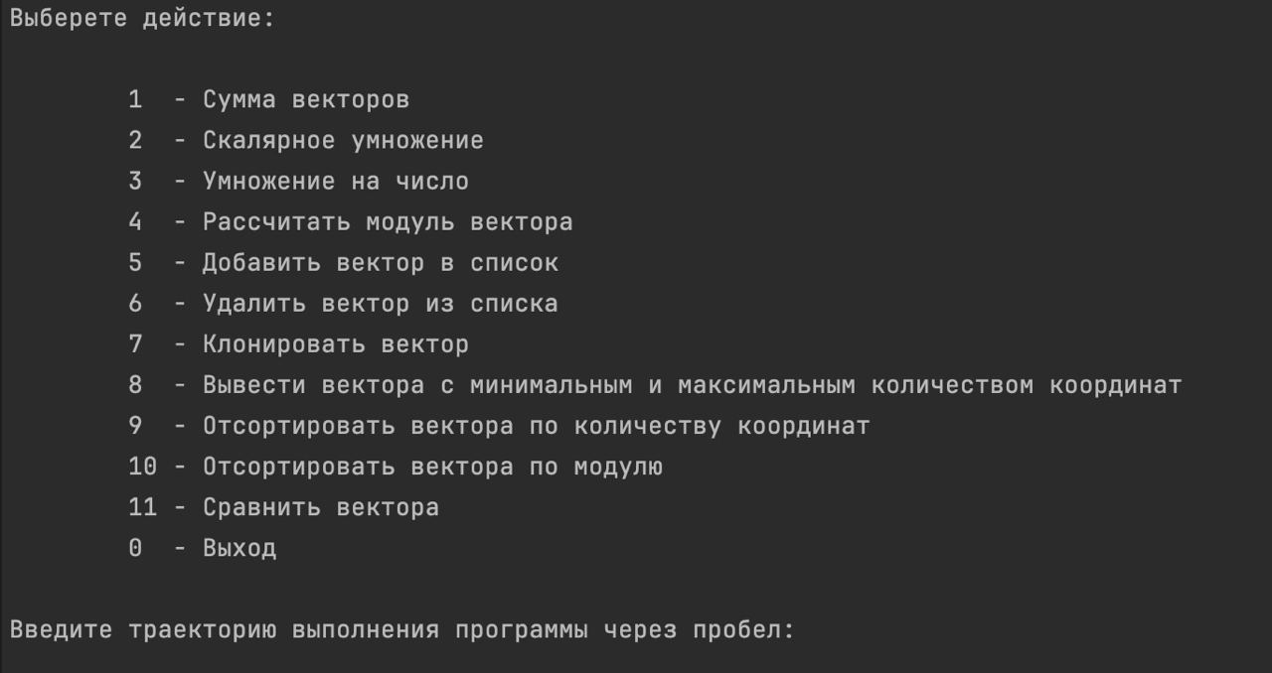
Рисунок 1 – Главное меню программы
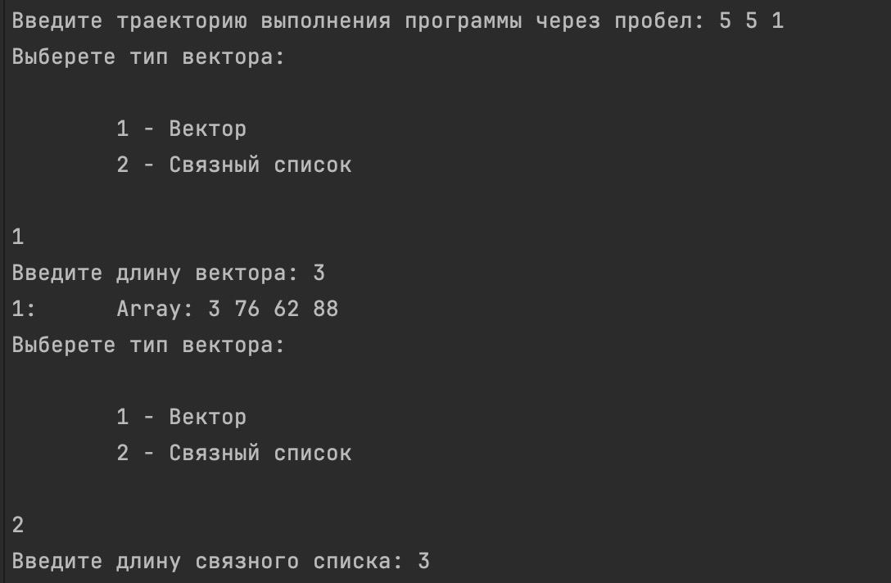
Рисунок 2 – Создание векторов
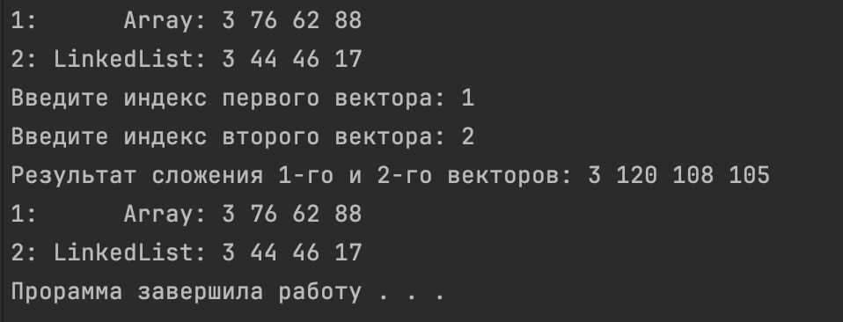
Рисунок 3 – Сумма векторов, завершение программы
ВЫВОДЫ
В лабораторной работе были использованы конструкции языка:
- форматированный вывод информации на консоль;
- оператор switch;
- условные операторы;
- функции;
- классы;
- конструкторы класса;
- поля класса;
- статические и динамические методы класса;
- интерфейсы;
- индексаторы;
- байтовые и символьные потоки;
- делегаты;
- конструкция try-catch.
СПИСОК ИСПОЛЬЗОВАННЫХ ИСТОЧНИКОВ
- Павловская Т.А. C#. Программирование на языке высокого уровня. Учебник для вузов [Текст]/Т.А. Павловская. – СПб.: Питер, 2007. – 432 с.

